Test: Evropa (práce bez Školního atlasu světa)
Jméno
Datum

1) Podle mapky na obrázku urči vybrané očíslované evropské státy a vybraná hlavní města označená písmenem.

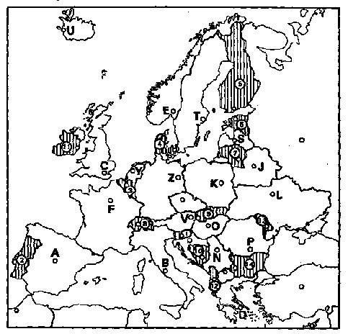
 | stát |  | město
2 |  | A
4 |  | C
5 |  | E
7 |  | K
11 |  | L
14 |  | U

12

2) Utvoř dvojice.
1. Norsko A. Linec
2. Rakousko B. vinná réva
3. Slovensko C. LEGO
4. Francie D. fjordy
5. Dánsko E. Matterhorn
6. Itálie F. Štrbské pleso
7. Švýcarsko G. Oněžské jezero
8. Rusko H. Korsika

1. | 2. | 3. | 4. | 5. | 6. | 7. | 8.
8

3) Vyber z následující nabídky správnou možnost.
1. Hlavní řekou Ukrajiny a Běloruska je:
a - Visla b - Dněpr c - Volha d - Dunaj
2. Pro balkánské státy je významný cestovní ruch. Ke kterému moři nemohou přijet turisté, pokud chtějí navštívit Chorvatsko, Bulharsko či Řecko?
a - Kaspické moře b - Černé moře c - Jaderské moře d - Egejské moře
3. Blatenské jezero (Balaton) je v:
a - Rakousku b - Maďarsku c - Polsku d - Slovinsku
4. Co není typické pro státy západní Evropy?
a - Eurotunel b - přímořské státy c - kaviár d - univerzity
5. Který stát má nejvýhodnější podmínky pro zemědělství?
a - Dánsko b - Norsko c - Finsko d - Rakousko
5

4) Napiš státy, které jsou spjaty s následujícími osobnostmi.

V. I. Lenin …………………………. Roald Amundsen …………………………
Kryštof Kolumbus …………………. Adolf Hitler ………………………………
W. A. Mozart ……………………….. královna Alžběta II.…………………………
6
5) Pět evropských států je členy skupiny G8. Jedná se o Německo, Spojené království Velké Británie a Severního Irska, Francii, Itálii a Rusko. Poznáš státní vlajky těchto států?

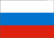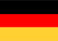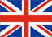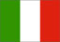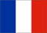

………… …………. …………. …………. …………..
5

Test: Evropa (práce bez atlasu) Řešení

1) Podle mapky na obrázku urči vybrané očíslované evropské státy a vybraná hlavní města označená písmenem.

 | stát |  | Město
2 | Portugalsko | A | Madrid
4 | Dánsko | C | Londýn
5 | Finsko | E | Oslo
7 | Litva | K | Varšava
11 | Irsko | L | Kyjev
14 | Bulharsko | U | Reykjavík

12

2) Utvoř dvojice.
1. Norsko A. Linec
2. Rakousko B. vinná réva
3. Slovensko C. LEGO
4. Francie D. fjordy
5. Dánsko E. Matterhorn
6. Itálie F. Štrbské pleso
7. Švýcarsko G. Oněžské jezero
8. Rusko H. Korsika

1. | 2. | 3. | 4. | 5. | 6. | 7. | 8.
D | A | F | H | C | B | E | G
8

3) Vyber z následující nabídky správnou možnost.
1. Hlavní řekou Ukrajiny a Běloruska je:
a - Visla b - Dněpr c - Volha d - Dunaj
2. Pro balkánské státy je významný cestovní ruch. Ke kterému moři nemohou přijet turisté, pokud chtějí navštívit Chorvatsko, Bulharsko či Řecko?
a - Kaspické moře b - Černé moře c - Jaderské moře d - Egejské moře
3. Blatenské jezero (Balaton) je v:
a - Rakousku b - Maďarsku c - Polsku d - Slovinsku
4. Co není typické pro státy západní Evropy?
a - Eurotunel b - přímořské státy c - kaviár d - univerzity
5. Který stát má nejvýhodnější podmínky pro zemědělství?
a - Dánsko b - Norsko c - Finsko d - Rakousko
5

4) Napiš státy, které jsou spjaty s následujícími osobnostmi.

V. I. Lenin Rusko (SSSR) Roald Amundsen Norsko
Kryštof Kolumbus Itálie, Španělsko Adolf Hitler Německo
W. A. Mozart Rakousko královna Alžběta II. Velká Británie
6
5) Pět evropských států je členy skupiny G8. Jedná se o Německo, Spojené království Velké Británie a Severního Irska, Francii, Itálii a Rusko. Poznáš státní vlajky těchto států?

Rusko Německo V. Británie Itálie Francie
5

Základem pro vytvoření mapy střední Evropy, za použití programu Notebook, byla mapa ve sbírce úloh k sestavování testů, k procvičování a ověřování učiva zeměpisu podle Standardů základního vzdělávání pro 6. - 9. ročník: HERINK, J. - TLACH, S.: Základy zeměpisných znalostí. 1. vydání, Praha: Nakladatelství České geografické společnosti, s. r. o., 1999, s. 32.
Státní vlajky dostupné z: http://www.vlajky.eu/vlajky-statu-evropy/.
Základem pro vytvoření mapy střední Evropy, za použití programu Notebook, byla mapa ve sbírce úloh k sestavování testů, k procvičování a ověřování učiva zeměpisu podle Standardů základního vzdělávání pro 6. - 9. ročník: HERINK, J. - TLACH, S.: Základy zeměpisných znalostí. 1. vydání, Praha: Nakladatelství České geografické společnosti, s. r. o., 1999, s. 32.
Státní vlajky dostupné z: http://www.vlajky.eu/vlajky-statu-evropy/.

